Федеральное государственное бюджетное образовательное учреждение высшего профессионального образования «Российская академия народного хозяйства и государственной службы при Президенте Российской Федерации»

Нижегородский институт управления

Кафедра Информатики и информационных технологий

ОТЧЕТ

ПО ПРАКТИЧЕСКОМУ ЗАДАНИЮ №1

Выполнил: студент группы: ИБ-321

Борисков Дмитрий Андреевич

Преподаватель: Окулич Виктор Иванович

Нижний Новгород

2023 г.

Оглавление

**Выбранный документ:** 4

**Реквизитный анализ документа** 5

**Реляционная модель базы данных, основанная на реквизитном анализе документа** 6

**Процесс использования выбранного документа (дополнительное задание)** 6

**Алгоритм получения результатной информации** 7

**Тема:** Проведение реквизитного анализа финансово – экономических документов.

**Цель:** ознакомление с методологией реквизитного анализа документа и методикой проектирования на его основе базы данных экономической информационной системы.

**Задания к лабораторной работе**.

1) Найти в сети Интернет базы данных необходимых документов и провести их системную типизацию;

2) Провести реквизитный анализ некоторых из них (по указанию преподавателя);

3) На базе проведённого анализа представить вариант их обработки в экономической информационной системе (ЭИС), составить схему и состав реляционной базы данных, необходимой для обработки этих документов, а также алгоритм получения результатной информации, имеющейся в них информации.

**Выбранный документ:**

«Бухгалтерская справка»

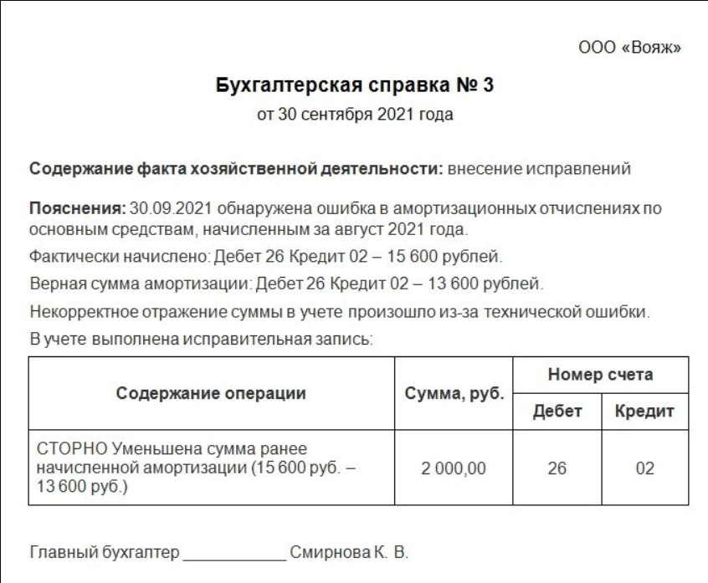

Рисунок 1. Документ "Бухгалтерская справка"

<https://spravkamir.ru/pechat-na-buxgalterskoj-otchetnosti-akty-obrazcy-formy-dogovory/>

# **Реквизитный анализ документа**

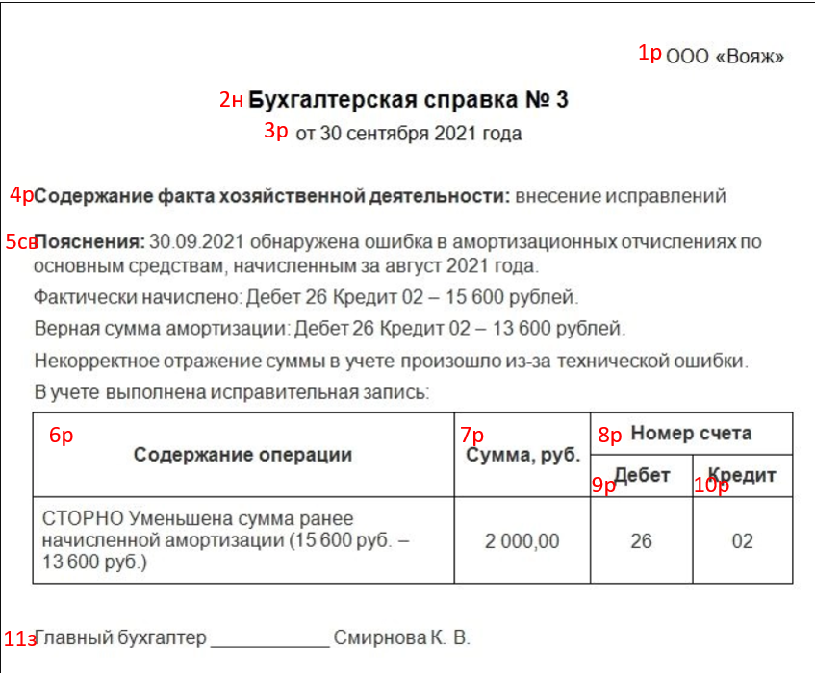

Рисунок 2. Реквезитный анализ.

|  |  |  |
| --- | --- | --- |
| Часть  документа | Наименование рекв. во внемаш. документе | Тип в нормализованном.  файле |
| ***1р*** | Наименование организации | Признак |
| ***2н*** | Наименование документа | – |
| ***3р*** | Дата | Признак |
| ***4р*** | Содержание деятельности | Признак |
| ***5св*** | Пояснение бухгалтерских записей | – |
| ***6р*** | Содержание операции | Признак |
| ***7р*** | Сумма | Основание |
| ***8р*** | Номер счёта | Признак |
| ***9р*** | Номер дебета | Признак |
| ***10р*** | Номер кредита | Признак |
| ***11з*** | Подпись бухгалтера | - |

**Реляционная модель базы данных, основанная на реквизитном анализе документа**

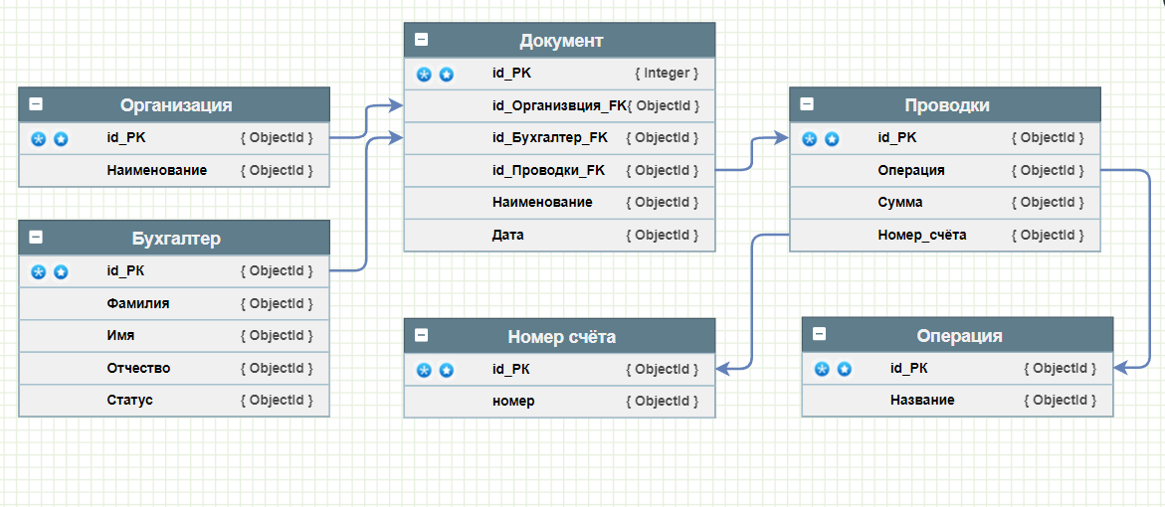

Рисунок 3. Реляционная модель базы данных

# **Процесс использования выбранного документа (дополнительное задание)**

Бухгалтерская справка используется для отображения ситуации в документальном виде и подтверждения каких-либо сведений можно применять бухгалтерскую справку. **Она не имеет формы, регламентированной законодательством РФ, а потому ее бланк разрабатывается компанией и утверждается в учетной политике.** Роль бухсправки сводится к тому, чтобы отображать важную информацию, которую невозможно зафиксировать иным способом через первичную документацию.

**Бухгалтерская справка может применяться в следующих ситуациях:**

* для отображения каких-то расчетов, например, суточных или нормы расходов;
* для корректировки сведений как отчетного, так и предыдущих периодов;
* для исправления ошибок, выявленных в прошлых периодах;
* для сбора и дублирования информации в общем виде, если ее необходимо представить в госорганы или суд;
* для раскрытия методологии раздельного учета по НДС, если компания обязана применять раздельный учет;
* для оформления нестандартных либо корректирующих проводок.

**Бухгалтерская справка** - это своего рода такой же первичный документ, только составляемый в произвольной форме. Однако к нему применяются некоторые требования законодательства, главным из которых является наличие определенных реквизитов. Если документ оформлен верно, то он имеет законную юридическую силу, а потому может использоваться в качестве доказательства при разбирательствах с контрагентами или контролирующими органами.

**Составлением справки занимается бухгалтер либо иное лицо, уполномоченное на данное действие приказом руководителя.** Соответственно, именно этот сотрудник несет полную ответственность за правильность, своевременность и достоверность формирования документа. В связи с этим сотрудник должен знать все тонкости составления бухгалтерской справки и особые моменты ее оформления.

# **Алгоритм получения результатной информации**

1. Выявление ошибки
2. Проведение перерасчёта
3. Внесение изменений
4. Оформление справки и проверка
5. Сопоставление данных в справке с фактическими данными
6. Отправка справки